**Муниципальное бюджетное образовательное учреждение**

**«Средняя общеобразовательная школа № 4 г. Тосно»**

**Технология обучения спортивному ориентированию младших школьников**

**Продукт инновационной образовательной деятельности**

**Ю. В. Давыдовой., учителя физической культуры**

**г. Тосно**

**2015 год**

**Уважаемые коллеги!**

**Вашему вниманию предлагается технология, которая позволяет заинтересовать детей младшего школьного возраста занятиями замечательным видам спорта - спортивным ориентированием.**

**ВВЕДЕНИЕ**

Широкая доступность, захватывающая борьба на трассах, красота природы края, с которой так близко соприкасаются дети на дистанции – всё это способствует популярности спортивного ориентирования. Занятия спортивным ориентированием содействуют умственному и физическому развитию, укреплению здоровья, помогают познавать и понимать природу. Как военно – прикладной вид спорта играет важную роль в военно – патриотическом воспитании школьников.

Данный материал смогут использовать в своей работе учителя физической культуры, географии и ОБЖ общеобразовательных учебных заведений, учащиеся школ, желающие самостоятельно заниматься.

Выезды на ориентирование в лес рекомендуется проводить под руководством преподавателя, а первые выход в лес на трассу по маркированной трассе или в сопровождении родителей, подготовленных спортсменов.

Преподавателю, занимающемуся с детьми ориентированием необходимо привить детям навыки тактического мышления, научить быстро и правильно читать карту ( т. е уметь видеть за условными знаками действительную картину местности).

**Материальная база**.

Для занятий не обязательно иметь специальное помещение, можно использовать помещение других профилирующих кружков, весной и осенью отлично подойдём школьный стадион и пришкольный участок, в межсезонье – спортивный зал.

Для демонстрации презентаций и других материалов, оформленных в электронном виде желательно располагать современным демонстрационным оборудованием, компьютером, копировальной техникой.

Для хранения картографических материалов подойдёт шкаф любой модификации.

Выезды на соревнования по спортивному ориентированию предполагают проживание в полевых условиях. В связи с этим необходимо помещение для хранения спортивного имущества (палаток, рюкзаков, котлов и т.д.)

Каждому спортсмену необходимо иметь качественный ( быстрый) компас

. 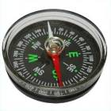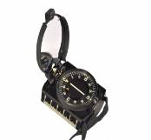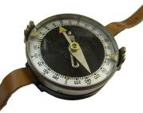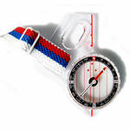

Полигон. Начальное знакомство с ориентированием нужно проводить на хорошо подготовленном учебно – тренировочном полигоне. Желательно, чтииобы полигон содержал в себе большое количество мелких разнотипных ориентиров с четкими границами в виде линий электропередач, траспортных, железных дорог, открытых пространств, рек. Наличие таких границ поможет юным ориентировщикам уверенно чувствовать себя при первом знакомстве с картой.

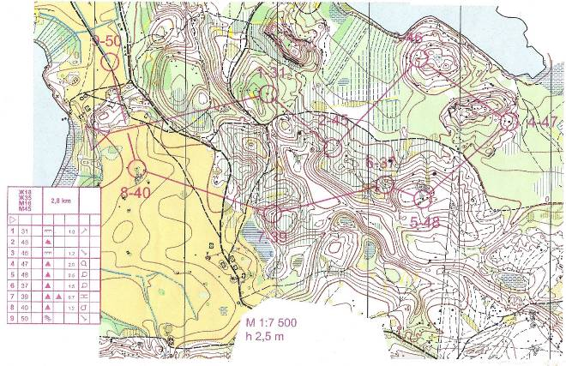

И, конечно же, необходимо иметь спортивную карту.

**Организация занятий.**

К занятиям допускаются дети, прошедшие медицинский осмотр. За несколько дней до начала работы секции или кружка следует подготовить и вывесить наглядно – агитационные материалы (фотостенды, фотогазеты), рассказывающие о спортивном ориентировании. Всех желающих распределяют по группам: 8-10 лет, 10 -12 лет. Занятия предпочтительно проводить 3 раза в неделю.

Основные задачи: привлечь детей к систематическим занятиям спортом, обеспечение всестороннего физического развития, воспитание морально – волевых качеств, необходимых для спортсменов – ориентировщиков, подготовка к сдаче нормативов комплекса ГТО.

Работа с детьми строится на основе годового, месячного, поурочного планов, расписания занятий.

Группа набрана. С чего начать?

**Обращение к юным спортсменам**

**Юный друг!**

Ты начал заниматься спортивным ориентированием. Поздравляем тебя, ты сделал правильный выбор! Ориентирование принесет тебе немало радостных мгновений в твоей жизни. Тебя ждут радости и огорчения, победы и поражения, тебе придется стирать с лица соленый пот на тренировках, преодолевать крутые подъемы и спуски, вязкие болота и лесные буреломы. Поначалу ты не раз будешь теряться в лесу или блуждать по полчаса в поисках заветного контрольного пункта. Но день ото дня ты будешь чувствовать себя все увереннее в незнакомом тебе лесу. Ты приобретешь новых друзей, увидишь новые места и даже новые страны, научишься тому, чему ты вряд ли научился в обычной жизни. Ты станешь крепче физически, научишься мыслить логически и не терять голову даже в самых безвыходных ситуациях. Ориентирование станет частью твоей жизни, и даже в преклонном возрасте ты не сможешь жить без того, чтобы каждое воскресенье выходить в лес с компасом и картой.

Для того, чтобы время, потраченное тобой на тренировках не пропало зря, не оставив следа, тебе будет необходимо вести спортивный дневник. Поначалу тебе будет достаточно вести его в довольно-таки произвольной форме.

**Пример страницы спортивного дневника.**

**С__ по ___ ____________ 2015 г**

|  |  |  |  |  |
| --- | --- | --- | --- | --- |
| **Дата** | **Время** | **Место** | **Содержание тренировки** | **Нагрузка** |
|  |  |  |  |  |

**Всего за месяц: Физическая нагрузка____ (час)_____(км), Теория ____ (час)**

**Я знаю условные знаки дорог и искусственных сооружений.**

**Они показаны на карте черным цветом.**

|  |  |
| --- | --- |
| **Дороги, тропы** | **Лесная дорога, узкая дорога, широкая тропа, тропинка, просека ( зарисовать)** |
| **Заборы, ограды, ЛЭП** | **Высокий забор, стена из камня, проход в ограде( зарисовать)** |
| **Отдельные строения** | **Дом, строение, развалины, вышка, особый объект ( зарисовать)** |

В дальнейшем, когда тренировки станут более осмысленными и профессиональными, потребуется совсем другой дневник, но начинать можно с малого. Необходимо записывать краткое содержание каждой тренировки (дневник рассчитан на 14 тренировок в месяц, или три занятия в неделю). Подводятся итоги в конце каждого месяца, а затем и в конце года. На последнюю страницу записываются результаты соревнований. Если мало одного такого дневника, то можно завести отдельную тетрадь, где будут записываться впечатления от тренировок и соревнований более подробно.

В дневник можно помещать краткие справочные материалы по условным знакам, легендам, основным приемам обращения с компасом, правила счета шагов и некоторые другие полезные материалы.

**Темы занятий.**

1.Топографические и спортивные карты.

2.Работа с компасом

3.Определение расстояний и работа с компасом.

4.Спортивная топография.

5.Рельеф местности и его изображение на спортивных картах.

6.Чтение карты.

7.Приёмы ориентирования карты.

8.Способы определения точки нахождения.

9.Способы определения расстояний на местности.

10.Движение по азимуту.

11. Тактико – технические приёмы выбора пути движения.

**Пример изучение темы «Спортивная топография».**

Более ста лет назад появился, технически развился и стал очень популярным новый вид спорта – спортивное ориентирование. Появился новый топографический язык, утверждённый Международной федерацией спортивного ориентирования (International Orienteering Federation). В 2000 году утверждены условные знаки карт для спортивного ориентирования (знаки IOF). Это необходимо для того, чтобы спортсмены из 76 стран могли «читать карту» на одном язык.

Жизненный опыт позволяет понять, что голубой цвет – это вода, зелёный – лес, чёрные прямоугольники – дома. На этом, пожалуй, уверенные ответы заканчиваются. Начнём с цвета. Современные спортивные карты многоцветные.

Для удобства восприятия карты знаки поделены на семь групп:

- коричневый - форма земной поверхности (рельеф),

- чёрный и серый – камни и скалы,

- голубой – гидрография (всё, связано с водой),

- зелёный, белый и жёлтый – растительный покров,

- чёрный – искусственные объекты,

- пурпурный – знаки дистанции,

- чёрный и голубой – технические знаки.

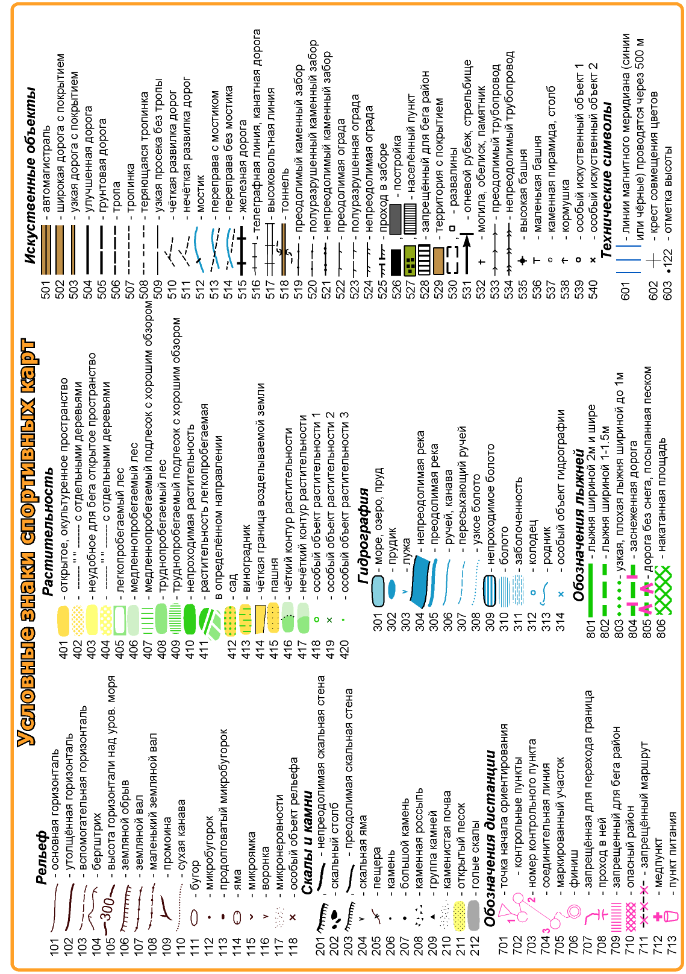

Знаки изучены, можно устроить и проверку.

Примеры вопросов по знанию спортивной топографии.



1.Что означает условный знак в виде ряда синих точек?

А. Узкая канава.

В. Узкое болото.

С. Пересыхающее русло ручья.

2. Что означает условный знак в виде ряда коричневых точек?

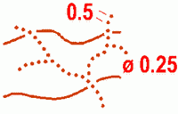

А. Сухая канава.

В. Противопожарная пропашка.

С. Неглубокая промоина или ров.

3. Что означает условный знак в виде черного равностороннего треугольника?



А. Группу близко расположенных камней.

В. Отдельный камень больших размеров.

С. Каменную пирамиду.

Существует множество пособий по обучению спортивному ориентированию, в которых приводятся упражнения для обучения технике ориентирования, начиная с самых первых шагов. Упражнений по технике ориентирования известно множество, не один раз на различных языках (русском, шведском, финском, английском) издавались сборники типа «Сто упражнений по ориентированию.

**1. Уровни обучения технике ориентирования.**

Уровень 1. Упражнения в помещении и упражнения на местности в группе под руководством тренера.

1А. Создание представления о спортивной карте, изучение условных знаков.

1В. Ориентирование карты на местности

1С. Передвижение с картой по местности под руководством тренера – сопоставление объектов на карте и на местности.

Уровень 2. Ориентирование вдоль дорог.

2А. КП на каждом перекрестке/развилке.

2В. КП только на тех перекрестках/развилках, где нужно выбрать (или изменить) направление движения.

2С. КП на дорогах, но вне перекрестков, необходимо выбрать вариант по дорогам и осуществить его.

Уровень 3. Ориентирование вдоль линейных объектов.

3А. КП расположены вдоль дорог, троп, просек, краев полей и болот.

3В. КП расположены вблизи дорог, недалеко от четких привязок (перекрестков, развилок)

3С. КП расположены вблизи дорог, но без четких привязок для ухода с дороги.

Уровень 4. Передвижение в заданном направлении.

4А. Передвижение по азимуту без чтения карты, счет шагов.

4В. Бег по азимуту с помощью компаса, подкрепляемый чтением карты.

4С. Бег в заданном направлении без помощи компаса, оценка расстояния.

Уровень 5. Ориентирование на простой местности.

5А. Короткие этапы между четкими объектами (хорошая видимость и проходимость местности, хорошо заметные объекты для постановки КП).

5В. Точное ориентирование на простой местности (короткие этапы, сложные КП).

5С. Скоростное ориентирование на простой местности (длинные этапы, простые КП).

Уровень 6. Ориентирование на сложной местности.

6А. Точное ориентирование на сложной местности (короткие этапы, сложные КП).

6В. Скоростное ориентирование на сложной местности (длинные этапы, сравнительно сложные КП).

6С. Выбор варианта, тактическое планирование этапа.

**Уровень 1. Упражнения в помещении и упражнения на местности в группе под руководством преподавателя**.

Упражнение 1. Составление схемы класса (помещения, спортзала) в масштабе 1:100 или 1: 50.

Упражнение 2. Ориентирование по схеме спортзала или школьного стадиона (с нанесением на карту расставленных объектов - спортивных снарядов, матов, скамеек, с созданием лабиринтов из скамеек, ленточных ограждений и т.п.).

Упражнение 3. Ориентирование по карте пришкольного участка или городского квартала.

Упражнение 4. Составление схемы пришкольного участка под руководством преподавателя.

Упражнение 5. Эстафеты в спортзале или на стадионе.

Для выполнения этого упражнения необходимо подготовить карточки с условными знаками.

1.Надпись с названием условного знака располагается на оборотной стороне и не соответствует изображению знака. Карточки желательно пронумеровать, сначала по порядку, для того, чтобы создать кольцевую систему карточек, то есть, надпись первой карточки соответствует картинке второй карточки, надпись второй – картинке третьей и т.д., а надпись последней карточки – картинке первой. Затем порядковые номера следует заменить условными, расположенными в произвольном порядке, при этом необходимо записать последовательность этих условных номеров, чтобы потом можно было контролировать правильность выполнения упражнения. Чем больше карточек будет содержать такой комплект, тем больше команд (или участников команд) может принять участие в эстафете. Количество карточек в комплекте должно составлять простое число, не делящееся ни на какое другое (например, 11 или 13, больше не рекомендуется, поскольку участники не смогут удержать их в поле зрения при выборе нужной карточки). Это необходимо для того, чтобы при повторном и последующем прохождениях своего этапа участнику не попадалась та же самая карточка. Желательно подготовить несколько комплектов карточек с различной последовательностью знаков.

2.Эстафета проводится следующим образом. На скамейки (по одной скамейке на каждую команду) выкладываются карточки (все, кроме одной) картинками вверх. В противоположном конце спортзала или площадки выстраиваются команды. Первый номер команды получает одну карточку из комплекта (ту самую, которая не выкладывается) и стартует с ней, держа ее перед собой оборотной стороной.

На скамейке он находит карточку с соответствующей своей надписи картинкой, забирает ее, а свою карточку кладет картинкой вверх на скамейку. Вернувшись на старт, он передает карточку партнеру, который затем выполняет те же действия. Количество участников в команде может быть различным, но динамичнее протекает эстафета с 3-4 участниками в каждой команде. При этом каждый из участников может проходить дистанцию несколько раз (но не более того, сколько карточек содержится в комплекте). При 11 карточках в комплекте и при любом количестве участников команды (меньше 11) ни один из них не будет бежать с одной и той же карточкой повторно.

Правильность выполнения задания проверяется с помощью ключевой последовательности номеров карточек. Так, например, если команда состояла из 4 человек, при этом каждый пробежал по 6 раз, то при стартовой карточке с порядковым номером 1 (в нашем примере - условный номер 9) команда заканчивает эстафету с карточкой с порядковым номером 3 (условный номер 4). Почему под номером 3? Четырежды шесть – двадцать четыре, а карточек одиннадцать, значит, двенадцатый и двадцать третий этапы снова стартуют с первой карточкой, а финишируют со второй, двадцать четвертый (последний) стартует со второй, а финиширует с третьей. Такие расчеты можно провести для любого количества этапов, да и начинать эстафету можно каждый раз с любой карточки из комплекта. Теперь становится понятно, зачем вводить условные номера – для того, чтобы участники не могли найти нужную карточку просто с помощью порядкового номера.

Принцип проведения такой эстафеты может быть использован для различных заданий. Например, можно составить комплект карточек, где на лицевой стороне будут легенды КП в символах, а на оборотной - словесные описания легенд. Другой вариант – на лицевой стороне увеличенные фрагменты карты с одним контрольным пунктом на каждой карточке, а на обороте – соответствующие им легенды. Такие упражнения способствуют лучшему запоминанию условных знаков и символов легенд.

Можно также составить карточки с фрагментами дистанции (один этап на каждой карточке) и изображением компаса с установленным на нем азимутом для движения между КП (для компаса «на палец» - компас, ориентированный в направлении бега). В этом случае разница между азимутами на различных карточках должна составлять не менее 15 градусов. Такое упражнение можно проводить только после ознакомления обучающихся с основами обращения с компасом.

Можно также проводить эстафеты по схеме спортзала или пришкольного участка с рассеиванием по методу «Фарста». Такие эстафеты, несмотря на их видимую простоту, проходят весьма эмоционально.

Первый этап обучения можно считать завершенным, когда обучающиеся безошибочно знают таблицу условных знаков и символов легенд, имеют представление о масштабе карты, а также уверенно обращаются с компасом любого типа и умеют ориентировать карту как по компасу, так и по окружающим объектам.

Желаю Вашим воспитанникам успехов на лесных трассах и долгой жизни в этом прекрасном виде спорта!